Trabajo Práctico Especial 2
Implementación Interfaz Mobile

- José Ignacio Galindo
- Agustín Marseillan
- Federico Homovc

Cátedra de Interacción Hombre-Computadora (HCI)

ITBA 2011
Login

Al iniciar la aplicación, si el usuario no ha iniciado aún sesión, se le pide al mismo hacerlo. Esto es indispensable ya que la aplicación permite ver el estado de las órdenes realizadas por el usuario y de no estar registrado esto no sería posible. Para esto se presenta la siguiente pantalla donde se solicita un nombre de usuario y contraseña:

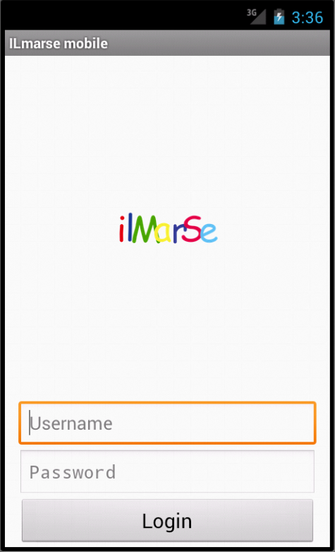
Imagen del ingreso a la aplicación.

En caso de que los datos sean correctos se muestra un mensaje de bienvenida y se redirige al usuario a la pantalla principal del programa, de lo contrario se le informa que los datos no son válidos mediante un mensaje y se le solicita ingresarlos nuevamente.
Si el usuario se encuentra logeado al sistema se ingresa directamente a la pantalla principal.
Pantalla Principal

La pantalla principal es desde la cual se puede acceder a la mayoría de la funcionalidad de la aplicación. Principalmente, se presentan tres opciones para elegir:

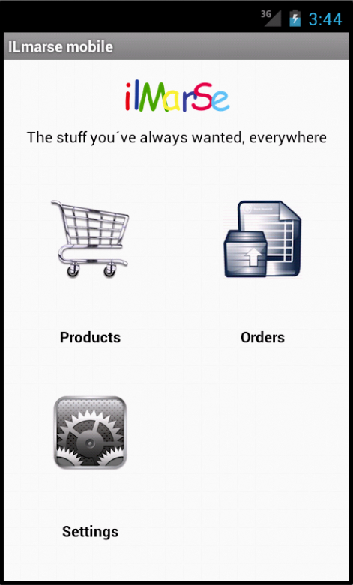
1. Productos
2. Ordenes
3. Configuración
Vista de la pantalla principal con sus opciones.

Productos

Al acceder a esta opción, se puede buscar entre todos los productos que se encuentren disponibles. En un primer nivel se muestran las categorías, luego las subcategorías y finalmente los productos correspondientes. También se puede hacer la búsqueda mediante el botón de búsqueda del dispositivo.

Vista de categoría y subcategoría
Estas dos vistas resultan idénticas y a partir de ellas se puede ir a un nivel más específico de búsqueda.
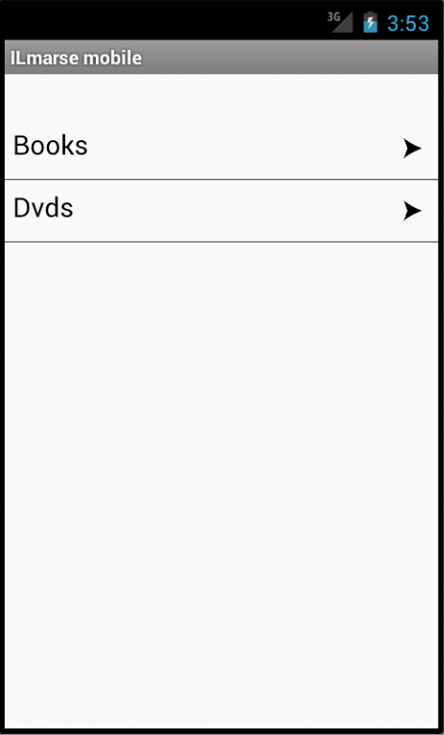
Categorías disponibles en la aplicación. Las subcategorías se muestran de igual manera.

Vista de producto
Los productos de una subcategoría se listan mostrando una imagen descriptiva y el precio. Al acceder a cada uno en particular se muestran otros datos como nombre, idiomas disponibles, fecha de lanzamiento, etc.
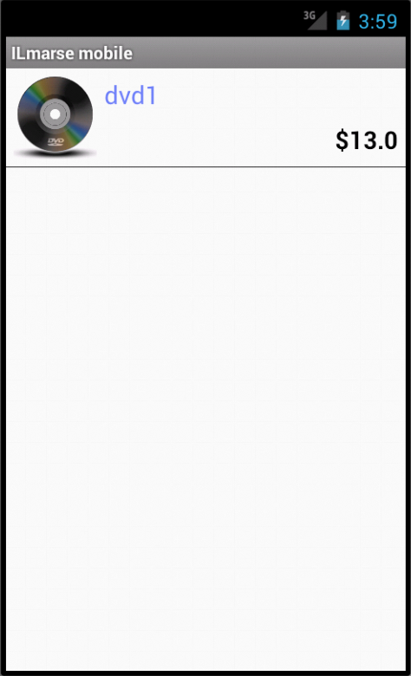
Lista de productos de una subcategoría.

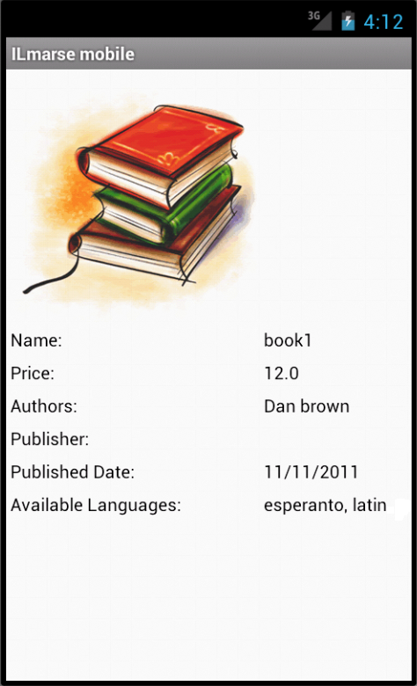
Vista final de un producto.
Órdenes

Mediante la opción de acceder a sus órdenes, un usuario puede ver el estado en el que se encuentra cada uno de los pedidos ya realizados (Id, fecha de creación y estado (confirmado, enviado, etc.)). También se muestra una barra de progreso que indica, con un color correspondiente, el avance de la orden desde que se crea hasta que es recibida.
Además, mediante la integración con Google Maps se puede ver un mapa con la localización del pedido en cada instante, lo que hace más fácil, seguro y efectivo el proceso de compra.

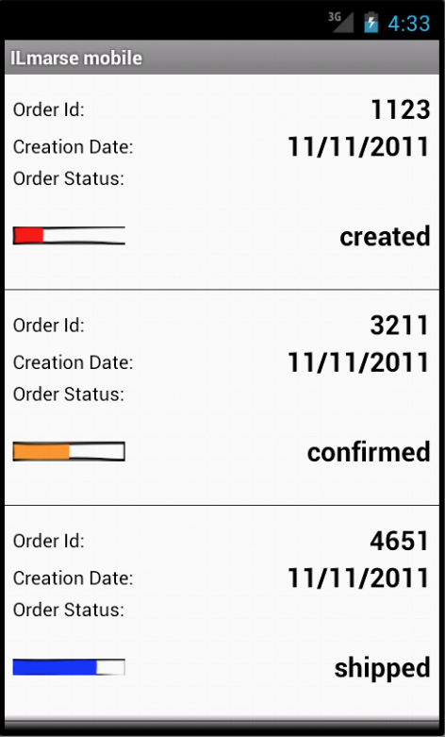
Imagen de las órdenes pertenecientes al usuario actual.
Configuración

Cuando se elige la opción de Configuración, se muestra una pantalla donde el usuario puede modificar distintos aspectos de su cuenta personal. En este caso particular se ofrece la posibilidad de cambiar la frecuencia con la que se quieren recibir notificaciones sobre el cambio de estado de las órdenes. Se puede elegir entre tres opciones distintas de tiempo de acuerdo a lo que cada uno considere mejor.

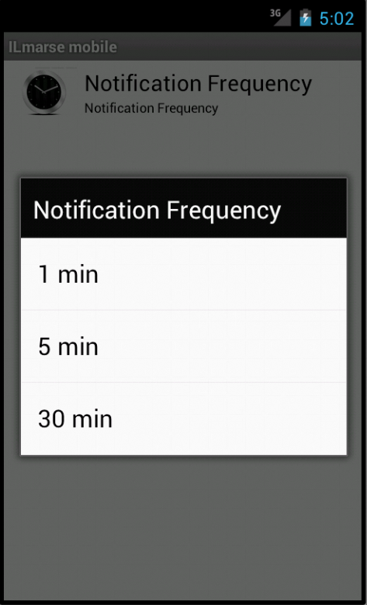
Vista de la pantalla de configuración son sus opciones. Al elegir “Frecuencia de Notificaciones” se despliega el menú con las opciones.

Otras funcionalidades

Menú desplegable

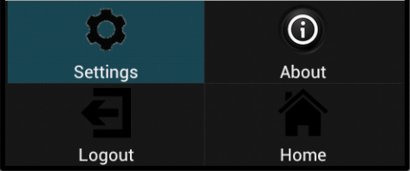
Menú desplegable.

El usuario de la aplicación tiene la opción, en cualquier momento, de oprimir el botón de menú  del dispositivo móvil con lo que se despliega en la parte inferior de la pantalla un recuadro con cuatro opciones. Las mismas son:

Configuración: Al seleccionarla se accede a la misma pantalla de configuración comentada anteriormente.
Acerca de: Despliega un mensaje con información correspondiente a la aplicación (versión, fecha, desarrollador, etc.).
Logout: Mediante esta opción el usuario puede desloguearse del sistema. Al presionarla, se muestra un mensaje indicando que se ha completado la acción correctamente y se devuelve al usuario a la pantalla de Login.
Home: Permite volver a la Pantalla Principal directamente sin tener que volver reiteradas veces hacia atrás.

Búsqueda rápida

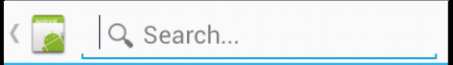
Opción de búsqueda rápida.

Mediante el botón de búsqueda  se puede acceder a la opción de búsqueda rápida que permite a un usuario hacer una consulta sin tener que navegar todas las categorías y subcategorías hasta encontrarlo. Una vez ingresado el texto, se muestran los resultados obtenidos o un mensaje indicando que dicha búsqueda no produjo resultados.

Rotación del dispositivo
Cambio de idiomas
Conclusión

Al ser el segundo trabajo práctico desarrollado sobre la interacción con usuarios se realizó un planteo más adecuado desde un principio, considerando las mejores prácticas a tener en cuenta y la posibilidad de implementar o no algunos aspectos de acuerdo al tiempo disponible y el escaso conocimiento previo en este tipo de aplicaciones.
Una de las principales dificultades que se presentan al trabajar con dispositivos móviles como smartphones es el reducido tamaño de la pantalla con la que el usuario puede interactuar. Debido a esto, es indispensable hacer un buen diseño de las distintas vistas que se van a mostrar y colocar adecuadamente botones, imágnes, texto, etc. para poder aprovechar los recursos pero también ofrecer una cómoda forma de ingresar datos y elegir opciones.
También se cuenta con inconvenientes en cuanto a la conexión a internet ya que la velocidad de transmisión de datos de estos dispositivos es por lo general menor y es más frecuente que se pierda totalmente la conexión. Por esos motivos es que se trata de usar menos imágenes o de menor calidad y en algunos casos guardar los datos (uso de cache) para poder accederlos más rápido en el futuro.
A su vez hay muchas ventajas a la hora de programar en una plataforma como Android. Una de ellas es su portabilidad, ya que se puede tener la certeza de que la aplicación funcionará de igual manera en todos los dispositivos donde se instale. Esto es una gran mejora con respecto a, por ejemplo, el primer trabajo práctico realizado en esta cátedra donde se tuvo que probar el correcto funcionamiento de la página en distintos navegadores web con resultados sensiblemente distintos en cada uno de ellos.
Otra ventaja es la fácil implementación de muchas funcionalidades, ya que el dispositivo está preparado para soportarlas (búsqueda rápida, menús desplegables, etc.) lo que hace que el trabajo sea mucho más sencillo. El caso del cambio de idiomas es un claro ejemplo.
En cuanto al lenguaje y estilo de código necesario para las aplicaciones en Android, tienen tanto aspectos a favor como en contra. Si bien resulta intuitivo y conocido por basarse en Java y presenta similitudes con otros conceptos (los servicios se pueden pensar como threads), también presenta muchas de las complicaciones vistas en los trabajos anteriores como ser lograr un correcto posicionamiento y tamaño de las imágenes o una disposición adecuada del texto.

